Тема: Рыбы.

*Отгадай загадку.

Блещет в речке чистой
Спинкой серебристой.

* Название каких рыб тебе известны? Где они обитают? Чем питаются?

*Рассмотри картинку. Проговори все части тела рыб. Какая рыба здесь нарисована? Расскажи о ней.

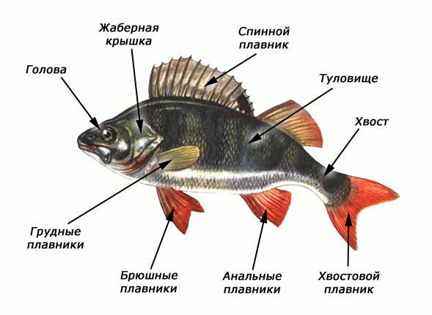
* Нарисуй любую известную тебе рыбу. Подпиши все части тела. Составь о ней небольшой рассказ.

